КОМИТЕТ  РЕСПУБЛИКИ ТАТАРСТАН  ПО ОХРАНЕ ОБЪЕКТОВ КУЛЬТУРНОГО НАСЛЕДИЯ |  | ТАТАРСТАН РЕСПУБЛИКАСЫНЫӉ МӘДӘНИ МИРАС ОБЪЕКТЛАРЫН САКЛАУ КОМИТЕТЫ

ПРИКАЗ БОЕРЫК
 | г. Казань | №

Об утверждении границ и особого режима использования территории выявленного объекта культурного (археологического) наследия «Вожинское селище», расположенного в Спасском муниципальном районе Республики Татарстан

В соответствии с Федеральным законом от 25 июня 2002 года № 73-ФЗ
«Об объектах культурного наследия (памятниках истории и культуры) народов Российской Федерации», Законом Республики Татарстан от 1 апреля 2005 года
№ 60-ЗРТ «Об объектах культурного наследия в Республике Татарстан», постановлением Кабинета Министров Республики Татарстан от 12.07.2018 № 565 «Вопросы Комитета Республики Татарстан по охране объектов культурного наследия» п р и к а з ы в а ю:
1. Утвердить:
границы территории выявленного объекта культурного (археологического) наследия «Вожинское селище», расположенного в Спасском муниципальном районе Республики Татарстан, согласно приложению № 1 к настоящему приказу;
особый режим использования территории выявленного объекта культурного (археологического) наследия «Вожинское селище», расположенного в Спасском муниципальном районе Республики Татарстан, согласно приложению № 2 к настоящему приказу.
2. Отделу учета объектов культурного наследия и градостроительной деятельности обеспечить внесение сведений о границах территории указанного объекта культурного наследия в Единый государственный реестр недвижимости.
3. Контроль за исполнением настоящего приказа оставляю за собой.

И.о. председателя Н.В. Прохорова

Приложение № 1
к приказу Комитета
Республики Татарстан по охране объектов культурного наследия от № ________

Границы территории
выявленного объекта культурного (археологического) наследия
«Вожинское селище», расположенного в Спасском муниципальном районе Республики Татарстан

Текстовое описание местоположения границ выявленного объекта культурного (археологического) наследия «Вожинское селище»

Объект расположен в Спасском муниципальном районе, в 0,18 километрах к северу от северной окраины с. Вожи, в 2,28 километрах к юго-западу от западной окраины с. Кожаевки, на террасе правого берега р. Актай.
Линия границ территории объекта культурного наследия проходит:
Сведения о частях границы
Обозначение части границы |  | Описание прохождения части границы
от точки | до точки | Описание прохождения части границы
1 | 2 | 3
1 | 2 | на восток-северо-восток (азимут 60°45'43",73) 69,4 метра
2 | 3 | на северо-восток(азимут 53°56'07",45) 94,3 метра
3 | 4 | на восток (азимут 88°32'43",59) 58,1 метра
4 | 5 | на юго-восток (азимут 130°25'58",73) 48,2 метра
5 | 6 | на восток-юго-восток (азимут 118°18'42",80) 58,1 метра
6 | 7 | на восток-юго-восток (азимут 111°18'14",79) 38,3 метра
7 | 8 | на юг (азимут 182°34'20",08) 21,5 метра
8 | 9 | на восток (азимут 97°45'23",68) 75,3 метра
9 | 10 | на восток-юго-восток (азимут 122°39'06",85) 67,6 метра
10 | 11 | на юг-юго-восток (азимут 166°04'41",14) 100,5 метра
11 | 12 | на юго-запад (азимут 219°34'06",47) 23,5 метра
12 | 13 | на юго-запад (азимут 233°12'51",26) 85,9 метра
13 | 14 | на запад-северо-запад (азимут 293°37'36",17) 40,2 метра
14 | 15 | на север(азимут 353°05'34",00) 12,2 метра
15 | 16 | на запад-северо-запад (азимут 283°45'43",39) 13,8 метра
16 | 17 | на север-северо-запад (азимут 340°57'05",68) 8,3 метра
17 | 18 | на север-северо-восток(азимут 31°38'48",24) 9,5 метра
18 | 19 | на северо-запад (азимут 305°59'55",72) 7,2 метра
19 | 20 | на запад-северо-запад (азимут 287°09'12",29) 16,8 метра
20 | 21 | на запад (азимут 274°51'12",12) 48,5 метра
1 | 2 | 3
21 | 22 | на запад (азимут 259°51'52",67) 15,7 метра
22 | 23 | на восток-юго-восток (азимут 120°12'52",17) 9,9 метра
23 | 24 | на восток (азимут 97°24'10",51) 21,3 метра
24 | 25 | на восток-юго-восток (азимут 104°16'59",45) 28,1 метра
25 | 26 | на юго-восток (азимут 134°01'50",94) 19,1 метра
26 | 27 | на юг-юго-запад (азимут 195°29'10",61) 14,7 метра
27 | 28 | на запад (азимут 276°00'14",18) 9,4 метра
28 | 29 | на запад-северо-запад (азимут 299°06'36",47) 22,9 метра
29 | 30 | на запад-северо-запад (азимут 282°12'17",99) 18,2 метра
30 | 31 | на юго-запад (азимут 232°56'38",90) 15,4 метра
31 | 32 | на запад (азимут 277°51'53",87) 26,5 метра
32 | 33 | на запад-северо-запад (азимут 294°19'31",32) 85,6 метра
33 | 34 | на запад-северо-запад (азимут 293°36'00",09) 71,4 метра
34 | 35 | на север-северо-запад (азимут 339°22'05",90) 45,3 метра
35 | 1 | на северо-запад (азимут 305°38'15",75) 95,8 метра

Ситуационный план местоположения выявленного объекта культурного (археологического) наследия «Вожинское селище», расположенного
в Спасском муниципальном районе Республики Татарстан

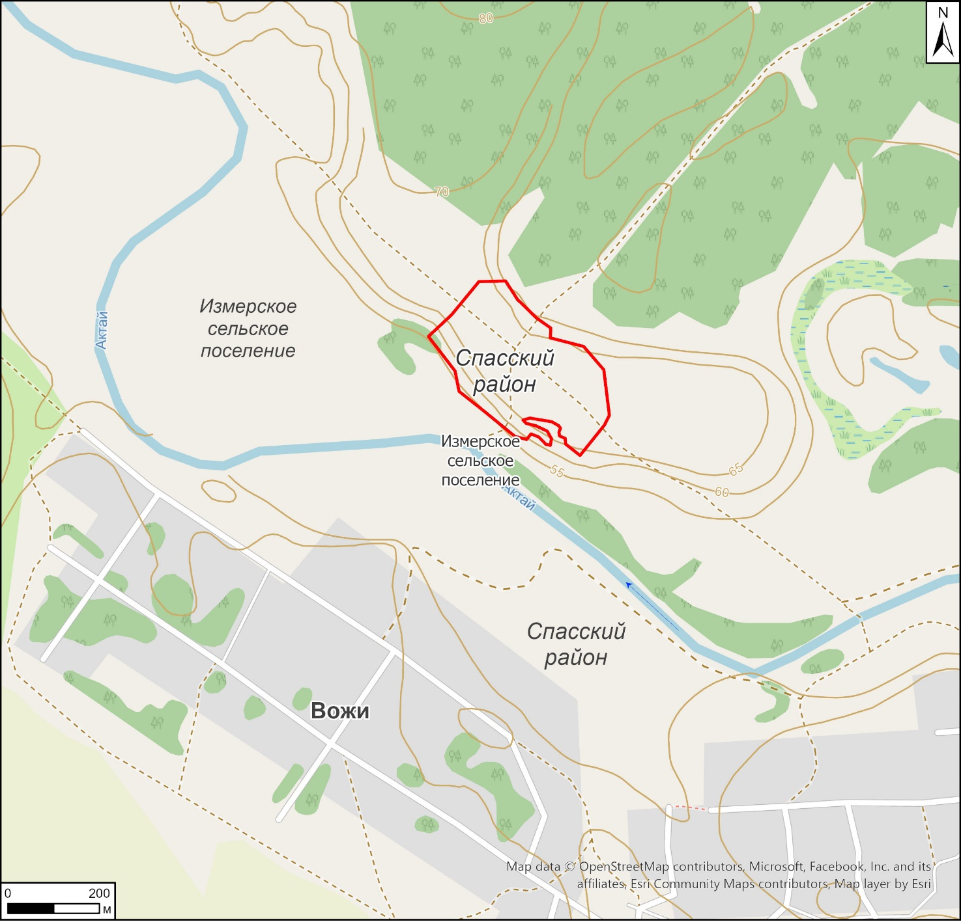

Условные обозначения:

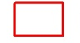 | - - граница месторасположения объекта

Карта (схема) границ территории выявленного объекта культурного (археологического) наследия «Вожинское селище», расположенного
в Спасском муниципальном районе Республики Татарстан

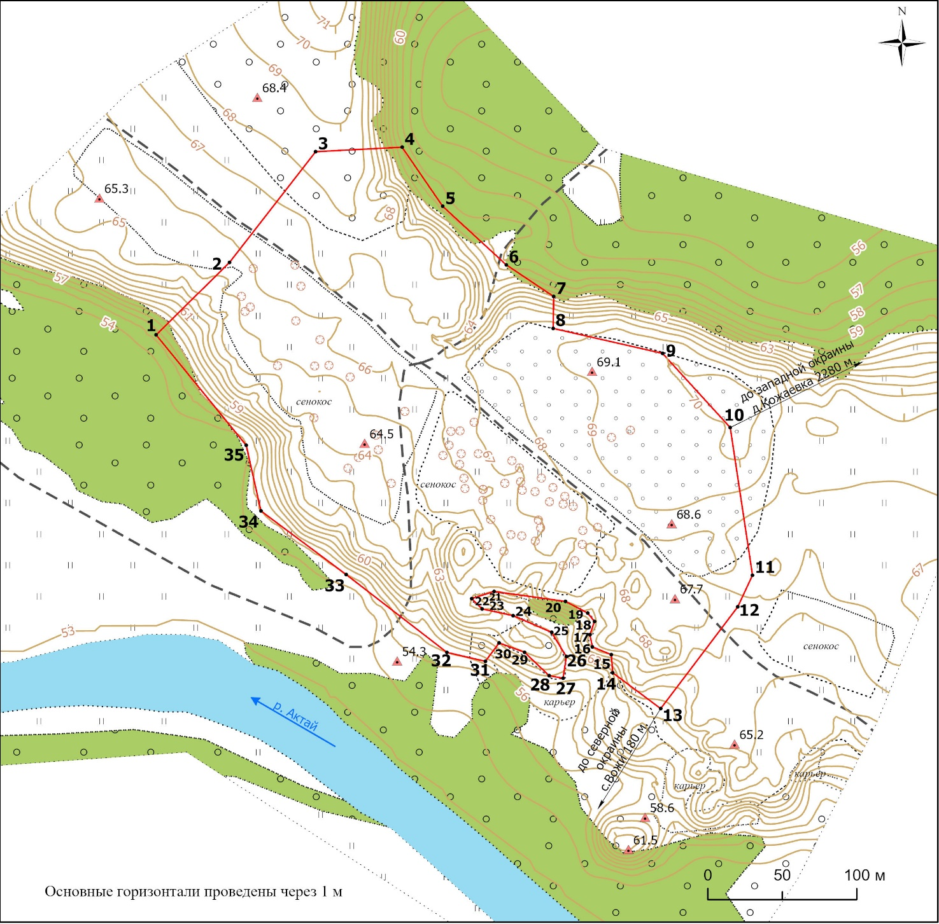

Условные обозначения:
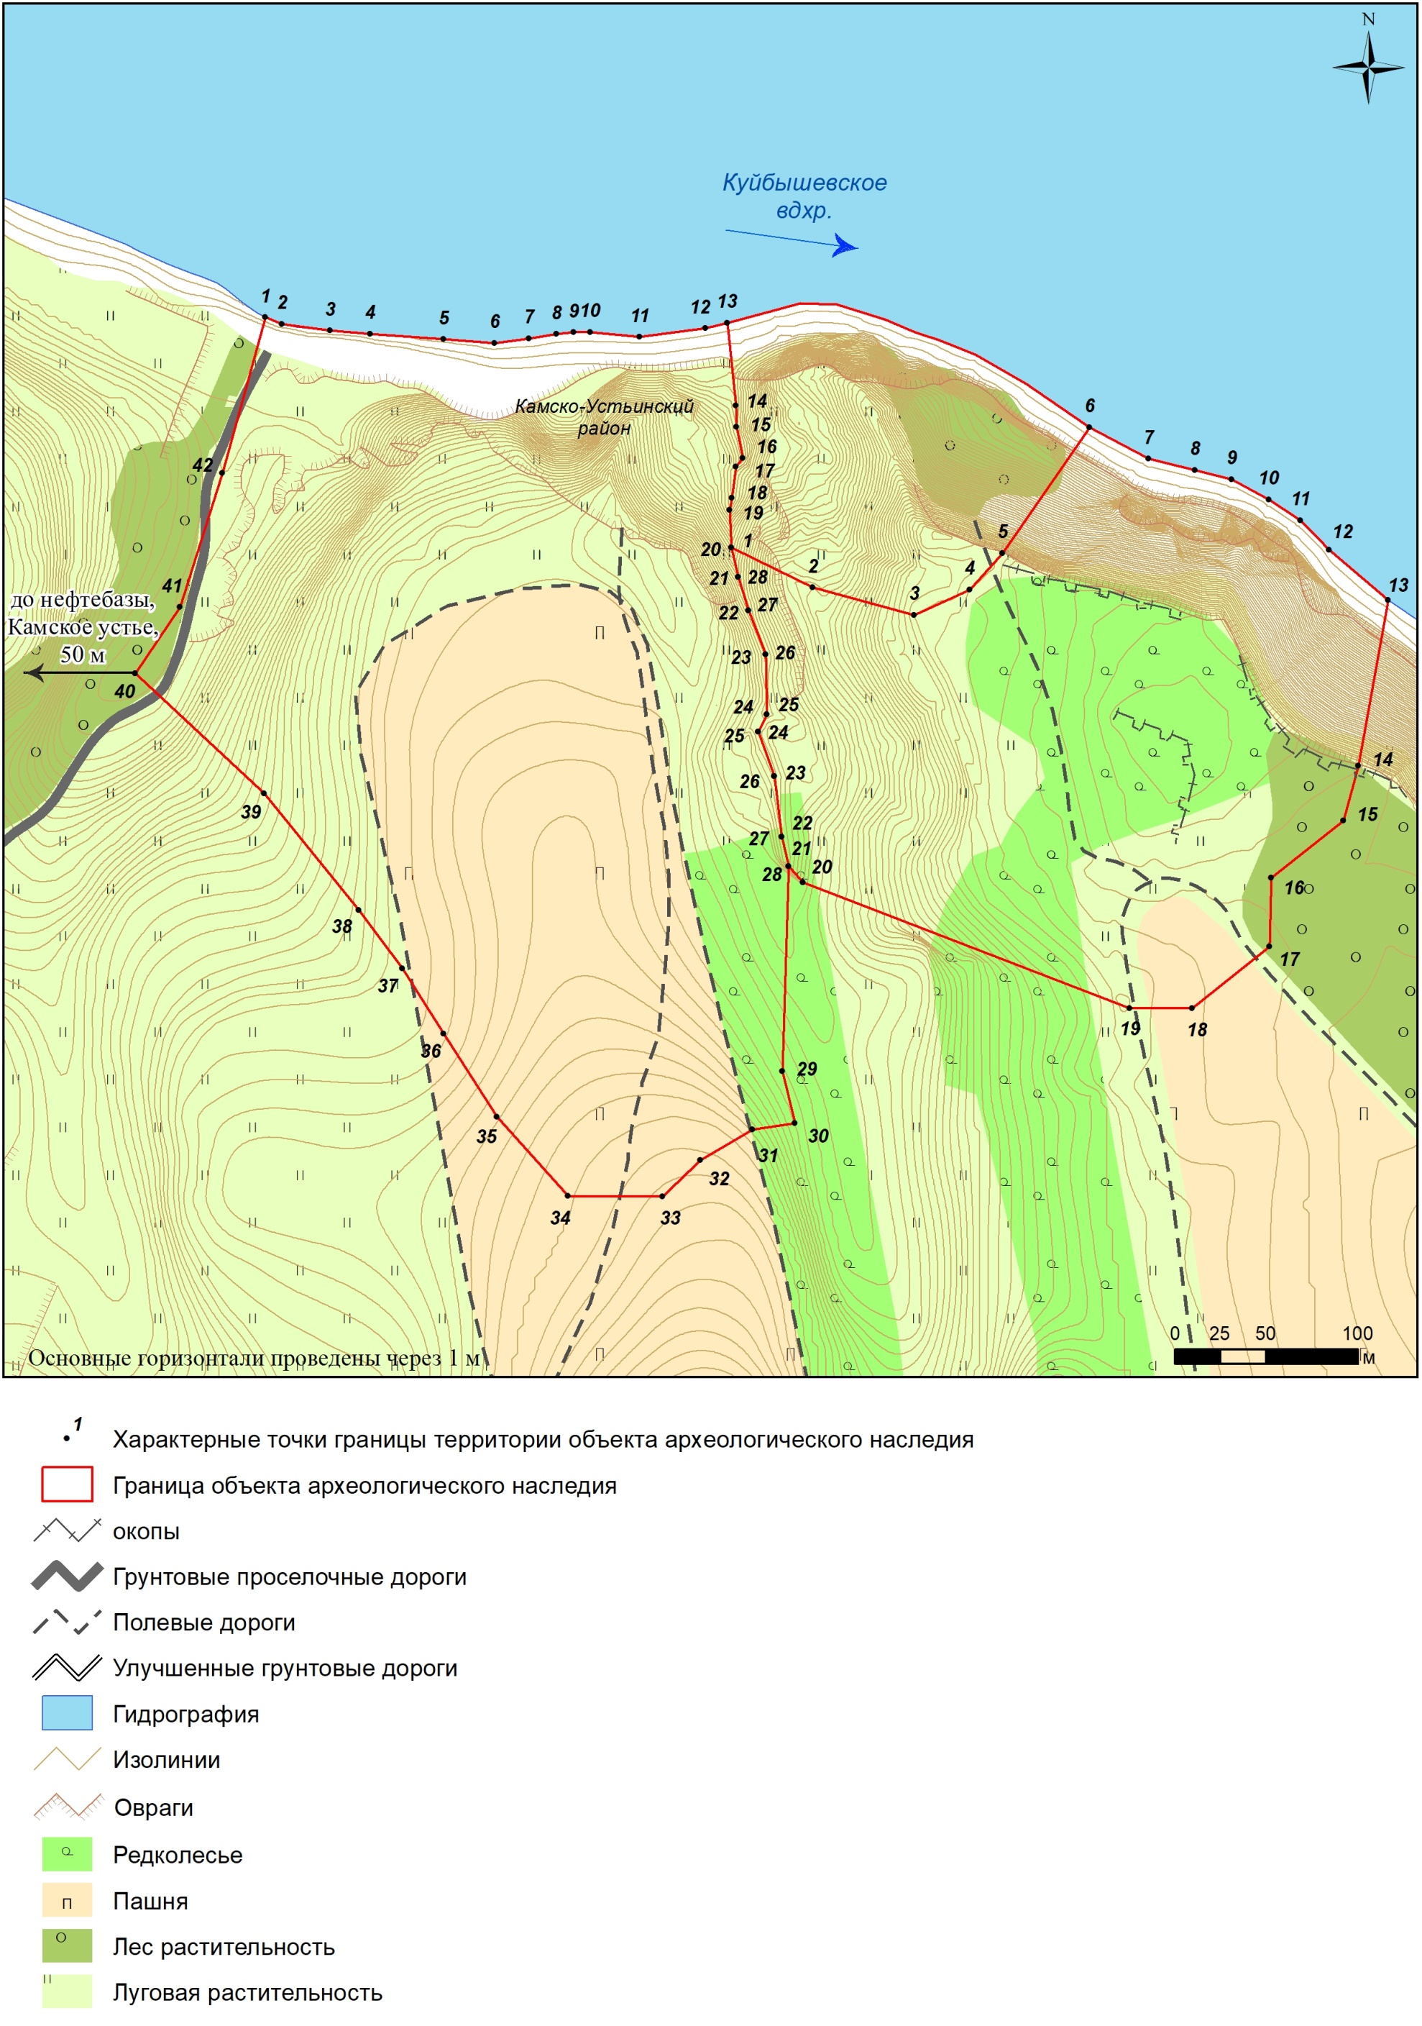 | - характерная точка границ территории объекта | 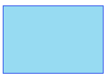 | - гидрография
 | - граница территории объекта | 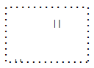 | - травяная растительность
 | - отметки высот | 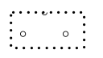 | - лесопосадки молодые
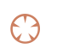 | - западина | 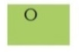 | - лесная растительность
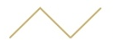 | - изолинии | 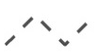 | - полевая грунтовая дорога

Перечень координат характерных точек
границ территории выявленного объекта культурного (археологического) наследия «Вожинское селище», расположенного в Спасском муниципальном районе Республики Татарстан
№ точки | Координаты точки в местной системе координат (МСК-16) |  | Координаты точки во Всемирной геодезической системе координат 1984 года (WGS-84)
№ точки | X | Y | N | E
1 | 2 | 3 | 4 | 5
 | 400453.15 | 1334913.57 | 55.111558 | 49.578818
 | 400502.01 | 1334962.84 | 55.111993 | 49.579596
 | 400576.56 | 1335020.57 | 55.112659 | 49.580510
 | 400579.58 | 1335078.57 | 55.112682 | 49.581419
 | 400539.78 | 1335105.81 | 55.112322 | 49.581841
 | 400500.32 | 1335148.45 | 55.111965 | 49.582505
 | 400479.04 | 1335180.28 | 55.111771 | 49.583001
 | 400457.52 | 1335179.90 | 55.111578 | 49.582992
 | 400440.69 | 1335253.28 | 55.111422 | 49.584140
 | 400390.70 | 1335298.71 | 55.110970 | 49.584845
 | 400291.27 | 1335313.64 | 55.110075 | 49.585067
 | 400269.96 | 1335303.75 | 55.109885 | 49.584910
 | 400201.40 | 1335252.04 | 55.109272 | 49.584091
 | 400225.54 | 1335219.87 | 55.109492 | 49.58359
 | 400237.71 | 1335218.93 | 55.109601 | 49.583577
 | 400243.02 | 1335206.23 | 55.109650 | 49.583378
 | 400251.16 | 1335204.55 | 55.109723 | 49.583353
 | 400260.09 | 1335207.63 | 55.109803 | 49.583402
 | 400265.72 | 1335203.12 | 55.109854 | 49.583332
 | 400273.59 | 1335188.23 | 55.109925 | 49.583100
 | 400280.31 | 1335140.24 | 55.109989 | 49.582349
 | 400275.52 | 1335125.29 | 55.109947 | 49.582114
 | 400268.55 | 1335132.26 | 55.109884 | 49.582222
 | 400264.00 | 1335153.10 | 55.109842 | 49.582548
 | 400252.80 | 1335178.86 | 55.109739 | 49.582950
 | 400236.42 | 1335188.75 | 55.109592 | 49.583103
 | 400221.91 | 1335186.56 | 55.109461 | 49.583067
 | 400223.54 | 1335177.27 | 55.109477 | 49.582922
 | 400239.35 | 1335160.73 | 55.109620 | 49.582665
 | 400245.64 | 1335143.67 | 55.109678 | 49.582398
 | 400233.27 | 1335134.43 | 55.109567 | 49.582252
 | 400239.27 | 1335108.64 | 55.109623 | 49.581849
 | 400291.74 | 1335041.02 | 55.110099 | 49.580796
 | 400334.58 | 1334983.89 | 55.110488 | 49.579906
 | 400378.79 | 1334973.98 | 55.110886 | 49.579756
 | 400453.15 | 1334913.57 | 55.111558 | 49.578818

Приложение № 2
к приказу Комитета
Республики Татарстан по охране объектов культурного наследия от № ________

Особый режим использования
территории выявленного объекта культурного (археологического) наследия «Вожинское селище», расположенного в Спасском муниципальном районе Республики Татарстан

Особый режим использования земельных участков, в границах которых располагается объект археологического наследия, предусматривает возможность проведения археологических полевых работ в порядке, установленном Федеральным законом от 25 июня 2002 года № 73-ФЗ «Об объектах культурного наследия (памятниках истории и культуры) народов Российской Федерации» (далее – Федеральный закон № 73-ФЗ), земляных, строительных, мелиоративных, хозяйственных работ, указанных в статье 30 Федерального закона № 73-ФЗ работ по использованию лесов и иных работ при условии обеспечения сохранности выявленного объекта археологического наследия, а также обеспечения доступа граждан к нему.
1. Разрешается:
проведение работ по изучению объекта археологического наследия, включая работы, имеющие цель поиска и изъятия археологических предметов, на основании разрешения (открытого листа), выданного федеральным органом охраны объектов культурного наследия;
проведение изыскательских, проектных, земляных, строительных, мелиоративных, хозяйственных работ, указанных в статье 30 Федерального закона № 73-ФЗ работ по использованию лесов и иных работ в границах территории выявленного объекта археологического наследия, при условии реализации согласованных с уполномоченным органом в области сохранения, использования, популяризации и охраны объектов культурного наследия обязательных разделов об обеспечении сохранности объекта археологического наследия в проектах проведения таких работ или проектов обеспечения сохранности объекта археологического наследия либо плана проведения спасательных археологических полевых работ, включающих оценку воздействия проводимых работ на объект археологического наследия;
организация доступа граждан к объекту археологического наследия в соответствии с законодательством.
2. Запрещается:
проведение изыскательских, проектных, земляных, строительных, мелиоративных, хозяйственных работ, указанных в статье 30 Федерального закона № 73-ФЗ работ по использованию лесов и иных работ в границах территории выявленного объекта археологического наследия, без реализации согласованных с уполномоченным органом в области сохранения, использования, популяризации и охраны объектов культурного наследия обязательных разделов об обеспечении сохранности объекта археологического наследия в проектах проведения таких работ или проектов обеспечения сохранности объекта археологического наследия либо плана проведения спасательных археологических полевых работ, включающих оценку воздействия проводимых работ на объект археологического наследия.

